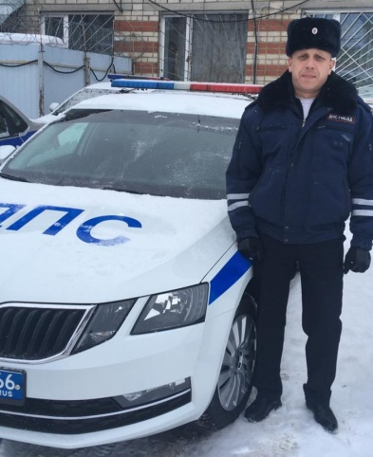
Уважаемые родители, дорогие дети!
Новогодние праздники – это время школьных каникул, зимних забав и отдыха. Дети чаще будут находиться на улицах, играть, гулять и как правило будут предоставлены сами себе.
Перед наступлением зимних каникул родителям стоит повторить с детьми правила безопасного поведения на дорогах и улицах. Необходимо побеседовать с ними и напомнить о простых правилах дорожной безопасности - никогда не игнорировать сигналы светофора, переходить проезжую часть строго в установленных для этого местах и не играть вблизи проезжей части. Во время перехода дороги не отвлекаться на телефонные разговоры. Помимо этого обязательно необходимо использовать световозвращающие элементы на одежде детей, чтобы дети были заметнее для водителя на дороге. При перевозке детей в автомобиле обязательно используйте детские удерживающие устройства и ремни безопасности.Кроме того, на улицах и во дворах появляются сугробы, которые ребята приспосабливают для игр, используют их для катания. Именно родители должны обратить внимание детей на недопустимость катания с горок на проезжую часть и последствиях таких забав, ведь не каждый водитель успеет отреагировать и вовремя нажать на педаль тормоза, увидев перед собой внезапно скатившегося ребенка. Помимо этого, обращаю внимание родителей, самостоятельно создающих горки для катания детей: при установке зимней забавы необходимо обязательно убедиться в том, что катание с нее будет безопасным и не позволит ребенку выехать с горки на проезжую часть. Помните, что катание с горок, выходящих на дорогу,- очень опасно! Поведение детей непредсказуемо, поэтому обращаюсь к водителям с просьбой быть бдительными при проезде вблизи опасных горок, наледей и скатов, сформированных искусственным образом снежных валов, а также в местах массового пребывания граждан, в местах установки новогодних елок, расположенных вблизи проезжей части, пешеходных переходов и остановочных комплексов, ведь ребенок может выбежать на проезжую часть не глядя.
Уважаемые родители, разъясните своим детям правила безопасного поведения вблизи проезжей части и постоянно контролируйте местонахождение своих детей.
Безопасных Вам каникул!

Временно исполняющий обязанности начальника Госавтоинспекции Дмитрий Безденежных
Госавтоинспекция Ачит п.Ачит

